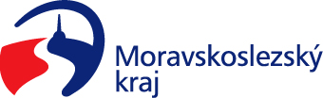

Výbor sociální zastupitelstva kraje
Výpis z usnesení

Číslo jednání: 9
Datum konání: 16. 11. 2021

Číslo usnesení: 9/75

Výbor sociální zastupitelstva kraje

doporučuje
zastupitelstvu kraje

- vzít na vědomí žádosti o poskytnutí účelových neinvestičních dotací na provoz Senior Pointů na rok 2022

- rozhodnout poskytnout účelové neinvestiční dotace z rozpočtu Moravskoslezského kraje na rok 2022 žadatelům uvedeným v příloze na úhradu uznatelných nákladů souvisejících s provozem Senior Pointů, vzniklých v období od 1. 1. 2022 do 31. 12. 2022 a uhrazených do 15. 1. 2023, a uzavřít s těmito žadateli smlouvu o poskytnutí dotace

Za správnost vyhotovení:
Mgr. Petra Havláková

V Ostravě dne 16. 11. 2021

PhDr. Igor Hendrych, Ph.D.
místopředseda výboru sociálního

